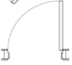

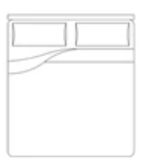
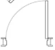









Coudé inca : 44,72 cm

Sur face total : 16.09 x28.43 (457.44 m²)
Largeur des L 6.02
Wc : 1.50 x 1
Chambre 1 (suite parental)
SDB
Dressing 1.93x3.13

